여름의 시작을 알리는
BAUME & MERCIER 리비에라(Riviera) 컬렉션

파스텔 톤 다이얼이 돋보이는 여성 시계
화이트 다이얼의 귀환
우아함의 정수, 골드 다이얼 보매틱 워치
프렌치 리비에라에서 영감을 받은 스포츠 시크 무드

유행을 이끌고 삶의 매 순간을 함께하는 리비에라 컬렉션이 여름 시즌을 아름답게 밝힙니다. 리비에라가 그 어떤 계절보다 소탈한 우아함과 즐거운 만남으로 가득한 여름을 맞이합니다. 눈부시게 아름다운 신형 디자인이 리비에라의 전설적인 12각형 실루엣을 만납니다. 따스한 실버, 하늘색, 핑크의 파스텔 톤 다이얼을 담은 여성 시계 3종(M0A10810, M0A10811, M0A10812)이 화사함을 더합니다. 리비에라 컬렉션의 성공을 이끈 블루, 블랙, 그린 컬러와 2021년 컬렉션에 함께했던 화이트 다이얼(Riviera M0A10829) 역시 화려하게 돌아왔습니다. 클래식 골드 다이얼이 돋보이는 남성 시계(M0A10822)는 보매틱 무브먼트와 세련된 매력으로 무장했습니다.

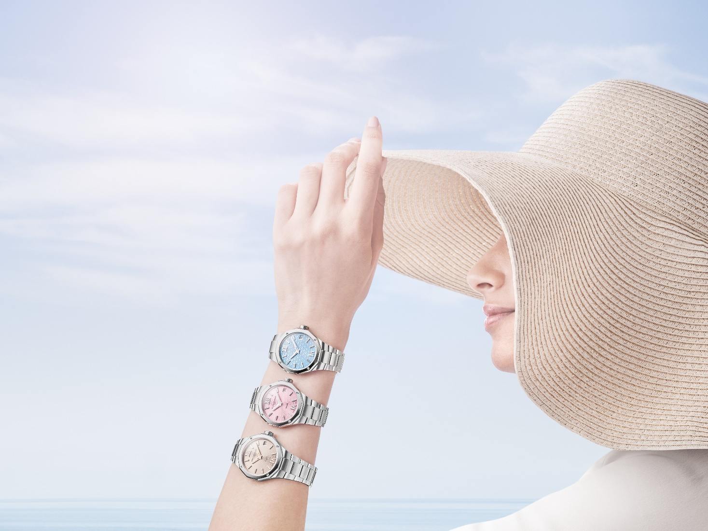

리비에라 특유의 스포츠 시크 무드를 완벽하게 구현한 신형 모델은 프렌치 리비에라만의 황홀한 매력을 담아냅니다. 프렌치 리비에라의 아름다운 자연과 라이프스타일에는 럭셔리와 여유로운 삶의 미학이 녹아있습니다. Baume & Mercier는 디자인과 워치메이킹을 향한 열정을 바탕으로, 산과 바다, 들이 어우러진 다채로운 풍광, 세련된 스타일, 본연의 우아함이 공존하는 세계를 탐색하며 다양한 소재와 컬러의 조합을 끊임없이 실험합니다.

메종만의 판타지를 녹여낸 신형 모델 5종이 경쾌하게 여름을 맞이합니다.

여름의 색채로 찬란하게 빛나는 디자인

빼어난 디자인 워치가 영감과 생기가 넘치는 여름을 만나, 발랄한 매력과 끝없는 창의력을 자극합니다. 1973년 출시 이후, 리비에라 컬렉션은 본질을 간직하면서도 끊임없이 변화를 꾀했습니다. 리비에라는 경계를 넘나들며 독특한 12각형 디자인에 다채로운 스타일과 워치메이킹 컴플리케이션을 접목했습니다.

다양한 색채와 질감은 새로운 리비에라의 날렵한 라인과 정교한 앵글을 섬세하게 표현하고 다이얼에 따스한 광채를 불어넣습니다.

여성 시계 3종은 색채를 향한 찬사와도 같습니다. 강렬한 파스텔 톤은 넘치는 생동감을 표현하고, 황홀함마저 자아냅니다. 파스텔 톤 컬러 팔레트가 여성들의 취향과 하루의 순간을 아름답게 비춥니다. 여린 손목 위로 여름이 일렁이고, 시계는 편안한 착용감과 높은 신뢰도를 자랑합니다.

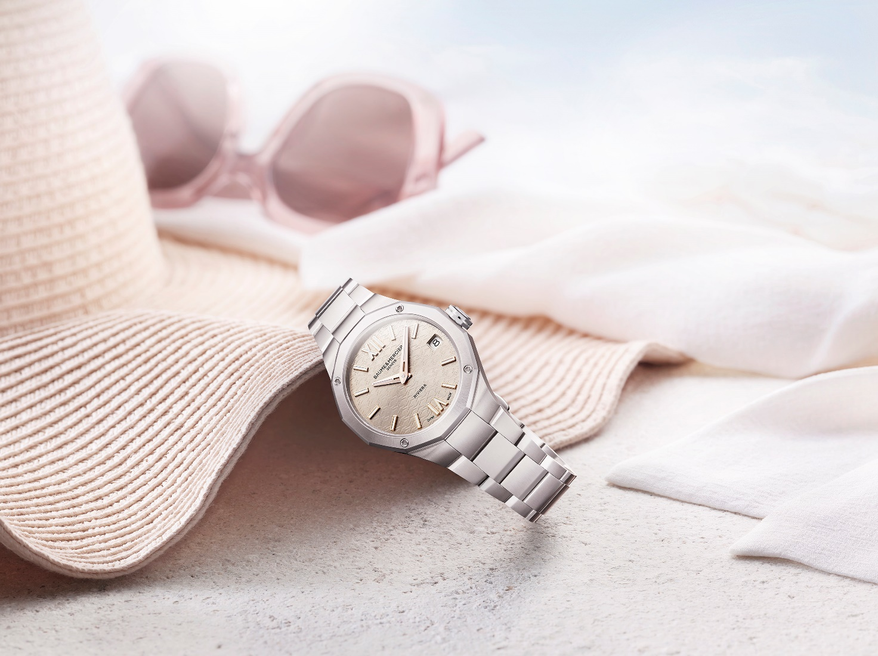

Riviera M0A10810의 따스한 실버 다이얼은 빛나는 태양을 연상시킵니다. 메종을 대표하는 색조인 웜톤 실버는 오토매틱 모델과 세팅 베젤 모델에서도 만나볼 수 있습니다. 강렬하게 타오르는 색조는 투명하게 전사된 파도, 산맥 패턴을 어루만지고 폴리싱 새틴 스틸 케이스와 브레이슬릿을 부드럽게 감쌉니다. Riviera M0A10811의 맑고 시원한 하늘색 다이얼은 파도에 몸을 맡기라 손짓하는 바다처럼, 당장이라도 풍덩 빠지고 싶은 수영장처럼 최면을 걸어옵니다. 달콤한 유혹, Riviera M0A10812는 장난스럽고 생기 가득한 핑크 다이얼이 돋보입니다. 다가올 시간을 즐겁고 달콤하며 평안한 순간으로 물들입니다.

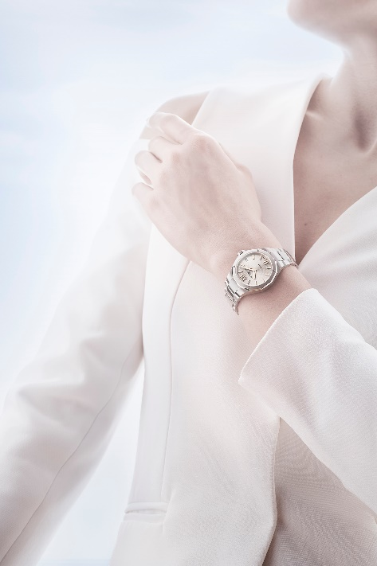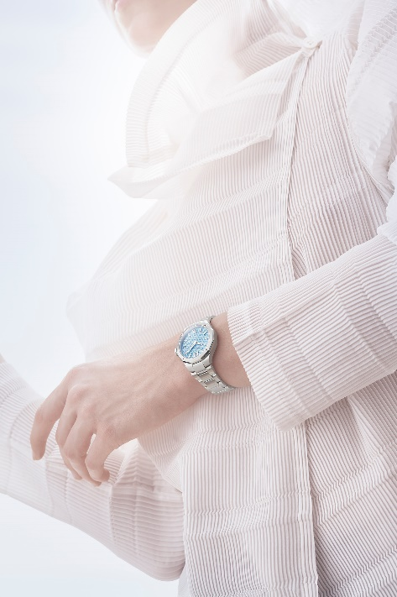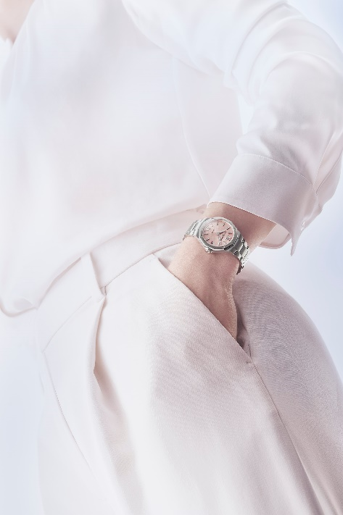

남성 시계 1종은 순백의 여름을 담아냈습니다. 맑고 투명한 아름다움 속에 고귀함과 순수한 평온이 깃들어 있습니다. 다이얼 가장자리를 장식하는 블랙 플랜지는 스틸 케이스의 강인함을 한층 강조합니다. 이번 워치스&원더스에서 공개된 Riviera Chronographe M0A10827와 정반대의 미학을 보여주는 모델입니다.

우아함의 정수, 골드 다이얼 스페셜 에디션은 남성들에게 화려하고 눈부신 클래식 무드 타임피스를 선사합니다. 한껏 멋을 낸 모습은 마법 같은 여름밤과 축제, 코트다쥐르의 호화로운 별장을 연상시킵니다. 보매틱 매뉴팩처 오토매틱 무브먼트가 탑재되어 높은 정확성과 신뢰도를 자랑하는 이 모델은 탁월함을 추구하는 남성들의 열망을 반영합니다. 절제된 아름다움 속에서 품격과 성공, 그리고 우아함을 엿볼 수 있는 시계입니다.

Baume & Mercier가 선사하는 우정과 휴식, 축제의 순간

Baume & Mercier가 삶과 함께하며 특별하고 잊지 못할 감동의 순간을 선물합니다. 메종의 워치메이킹, 디자인 노하우가 소중한 우정, 교감의 순간을 빛냅니다. 여유롭고 따뜻한 분위기 속에 웃음과 휴식, 액티비티가 어우러집니다. 프렌치 리비에라는 마치 천국에서 볼 법한 해변과 자연의 아름다움을 간직한 만, 절제된 건축미가 돋보이는 화려한 별장으로 초대합니다. 프렌치 리비에라의 따스한 햇살, 파라솔이 드리운 그림자 아래로 흘러가는 삶은 한가롭기만 합니다. 수영장 가장자리, 파란 수면 위로 분홍색 튜브가 장난스레 떠다닙니다. 그 위로 나른하게 몸을 맡기기도, 시원함을 찾아 수면 위로 손을 뻗어 보기도 합니다. 목을 축이기 위해 마시는 물, 크게 베어 무는 아이스크림 한 입, 빨간 속살에 물이 가득 찬 수박, 집에서 만든 레모네이드를 홀짝이는 것만큼 맛있는 것도 없습니다. 분홍빛 캔버스 천이 팽팽하게 당겨진 선베드가 잠시 쉬어가라 손짓합니다. 그 주변으로, 선크림의 앰버향을 머금은 풍경은 푸른빛과 분홍빛, 그리고 떠오르는 태양 빛을 닮은 따스한 은빛으로 물들어 갑니다. 해변에는 각양각색 비치타월과 선글라스, 아이스크림이 춤을 춥니다. 새로운 Baume & Mercier 써머 리비에라(Summer Riviera)는 여름의 색채를 향한 찬가입니다.
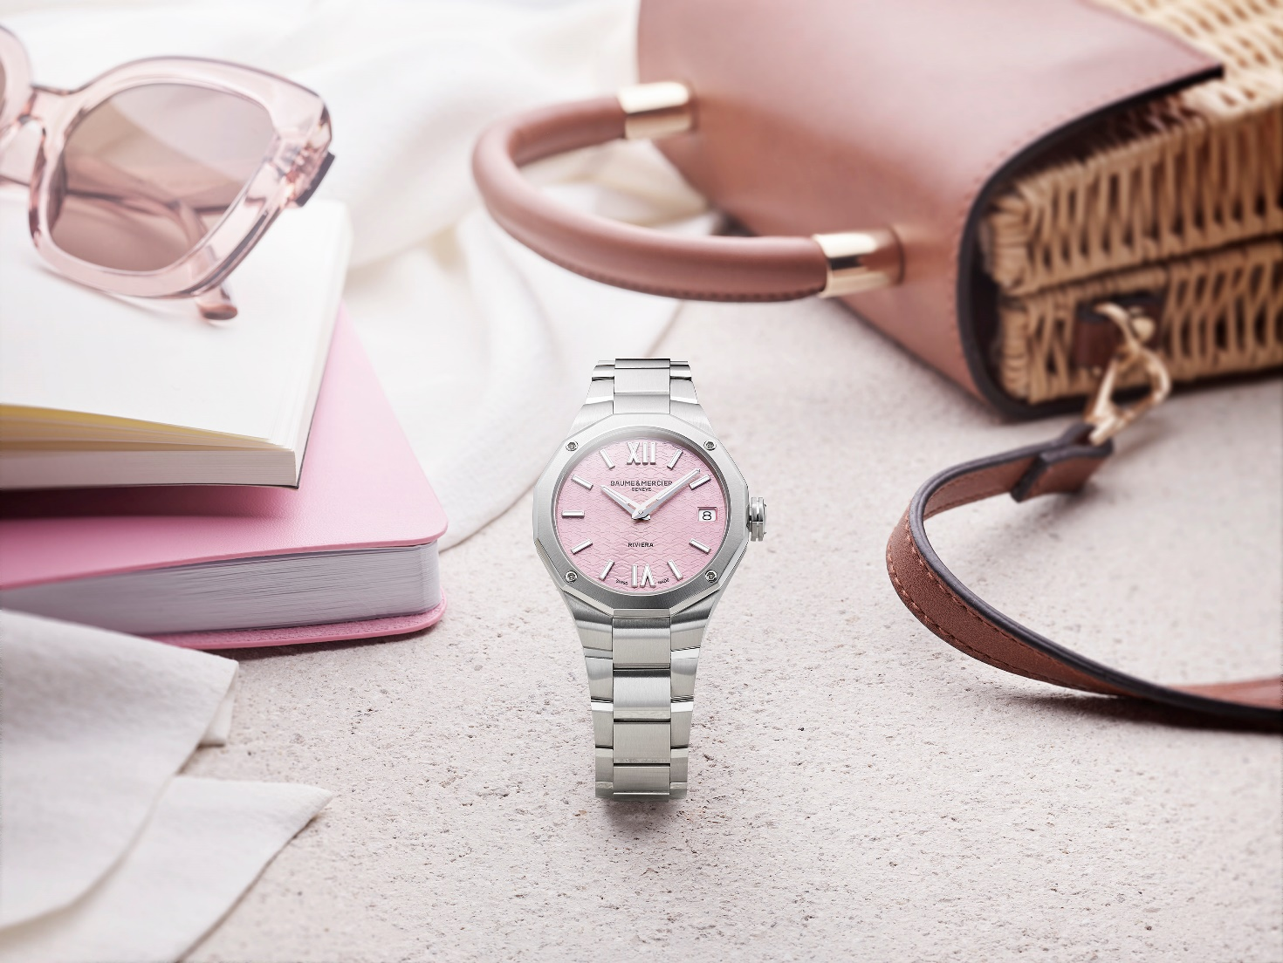

낮에는 우아하면서도 캐주얼한 리비에라는 저녁이 되면 화려한 매력을 발산합니다. 파스텔, 화이트, 그리고 정교하게 마감한 골드 톤이 타임피스에 눈을 뗄 수 없는 아우라를 선사합니다. 단순한 시계를 넘어 독보적인 스타일을 자연스럽고 정교하게 담아냅니다.

- 태양으로 물든 여름빛, 웜톤 실버 RIVIERA M0A10810

따스한 실버 다이얼은 그리스 신화의 헬리오스(Helios), 이집트 신화 속 라(Ra), 그리고 로마의 솔 인디게스(Sol indiges) 등, 태양의 신을 향한 찬란한 헌사입니다. 선레이 새틴 웜톤 실버 다이얼 위로 투명하게 전사한 파도와 산맥 패턴, 골드 아워마커가 아름답게 빛나며 뜨겁고 매혹적인 코트다쥐르로 우리를 초대합니다. 로마 숫자, 리벳 인덱스, 각면 핸즈는 눈부신 5N 도금과 화이트 슈퍼루미노바(블루 발광)로 마감했습니다. 3시 방향으로 난 흰색 창 위로 날짜를 쉽게 확인할 수 있습니다.

이 모델의 세련된 매력은 Baume & Mercier를 상징하는 ‘황금 비율’로 완성된 케이스로 이어집니다. 직경 33mm, 9.22mm라는 얇은 두께를 자랑하는 케이스는 가벼우면서도 섬세한 여성미를 우아하게 그려냅니다. 워치메이킹 장인들의 손끝에서 탄생한 케이스의 균형미는 전설적인 12각형 베젤을 한층 아름답게 만듭니다. 폴리싱 새틴 스테인리스 스틸 베젤은 양면 스크래치 및 반사 방지 처리한 사파이어 글래스로 덮여 있습니다. 베젤과 마찬가지로 사파이어 글래스 역시 4개의 나사로 고정되어 있습니다. 케이스백 역시 12각형 모양으로 디자인되었으며 맞춤 인그레이빙이 가능합니다. 자유로운 8각 크라운에는 양각 파이(Φ) 로고를 새겼습니다.

폴리싱 새틴 처리한 스테인리스 스틸 일체형 3열 브레이슬릿이 시계를 지탱합니다. 브레이슬릿은 안정적이고 견고한 시스템을 통해 별도의 도구 없이 손쉽게 교체할 수 있습니다. 스테인리스 스틸 소재의 트리플 폴딩 버클에는 안전 푸시 버튼이 장착되어 있습니다.

최대 수명 10년을 보장하는 쿼츠 무브먼트가 시간, 분, 그리고 날짜를 표시합니다. 본 모델은 최대 5ATM(약 50m)의 방수 기능을 제공합니다.

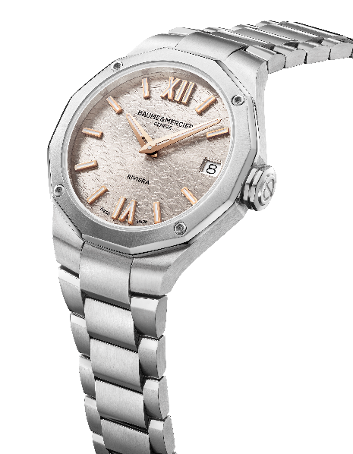
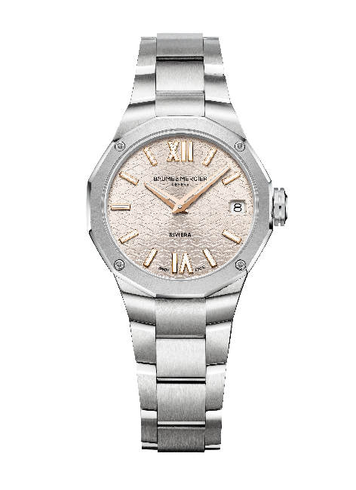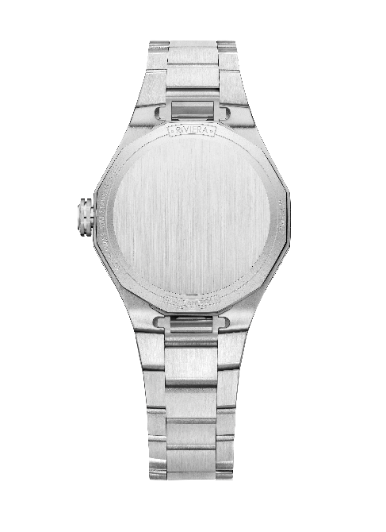

- 지중해의 푸른 여름, RIVIERA M0A10811

손꼽아 기다린 여름 시즌, 올여름, 리비에라 컬렉션이 아쿠아틱 무드에서 영감을 받은 새로운 블루 컬러 타임피스를 선보입니다. 파도 패턴이 투명하게 전사된 하늘색 풍경 속으로 풍덩 빠져봅니다. 시계를 수놓는 로마 숫자, 리벳 인덱스, 시간과 분을 가리키는 각면 핸즈는 모두 로듐 도금과 화이트 슈퍼루미노바(블루 발광)로 마감했습니다. 3시 방향에는 날짜가 표시됩니다.

직경 33mm, 두께 9.22mm 케이스는 폴리싱 새틴 스테인리스 스틸 케이스로 제작되어 리비에라의 스포티한 무드와 우아함을 강조합니다. 양면에 스크래치와 반사 방지 처리한 사파이어 글래스가 케이스를 보호합니다. 나사 4개로 고정된 베젤은 폴리싱 선레이 새틴 마감한 스테인리스 스틸로 제작되었습니다. 풀 커버 케이스백 역시 12각 형태로 디자인되었으며 인그레이빙이 가능합니다. 자유로운 8각 크라운에는 양각 파이(Φ) 로고를 새겼습니다.

폴리싱 새틴 스테인리스 스틸 일체형 3열 브레이슬릿은 교체가 가능하며, 안정적이고 견고한 시스템으로 별도의 도구 없이 브레이슬릿을 탈찰할 수 있습니다. 스테인리스 스틸 소재의 트리플 폴딩 버클에는 안전 푸시 버튼이 장착되어 있습니다.

본 모델은 최대 수명 10년을 자랑하는 쿼츠 무브먼트로 구동되며, 5ATM(약 50m) 방수 기능을 제공합니다.

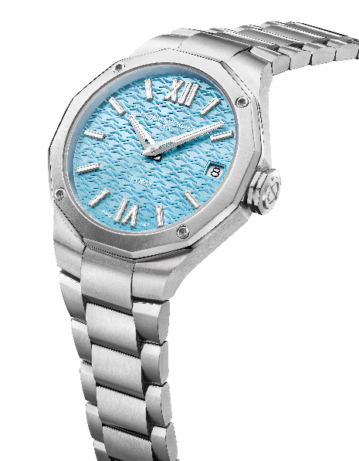
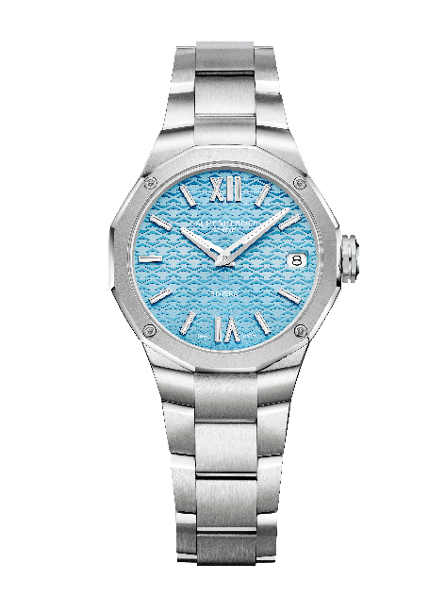

- 달콤한 분홍빛 여름, RIVIERA M0A10812

즐겁고 장난기 어린 여름, 파도와 산 패턴을 투명하게 전사한 선레이 새틴 핑크 다이얼이 여름의 생동감을 표현합니다. 입체감과 깊이감을 강조한 패턴은 마치 춤을 추듯 생동감이 넘칩니다. 로마 숫자와 리벳 인덱스는 각면 시침과 분침과 동일하게 로듐 도금과 화이트 슈퍼루미노바(블루 발광)로 마감했습니다. 날짜는 3시 방향 흰색 창 위로 표시됩니다.

파스텔 핑크 모델은 폴리싱 새틴 스테인리스 스틸 케이스에 한층 여성스럽고 부드러운 매력을 더합니다. 직경 33mm, 두께 9.22mm 케이스는 완벽한 비율을 자랑합니다. 양면을 반사 및 스크래치 방지 처리한 사파이어 글래스가 케이스를 보호합니다. 베젤 역시 폴리싱 및 선레이 새틴 마감을 거친 스테인리스 스틸로 제작되었으며 나사 4개로 장식미를 더합니다. 12각형 풀 커버 케이스백에는 인그레이빙이 가능합니다. 자유로운 팔각 크라운에는 완벽한 황금 비율을 상징하는 메종의 엠블럼, 파이(Φ) 문양을 양각으로 새겼습니다.

폴리싱 새틴 스테인리스 스틸 일체형 3열 브레이슬릿은 교체가 가능합니다. 안정적이고 견고한 시스템으로 별도의 도구 없이 교체할 수 있습니다. 안전 푸시 버튼을 장착한 트리플 폴딩 버클 역시 스테인리스 스틸로 제작되었습니다. 본 모델은 5ATM(약 50m) 방수 기능을 제공하며 최대 수명 10년을 자랑하는 쿼츠 무브먼트로 구동됩니다.
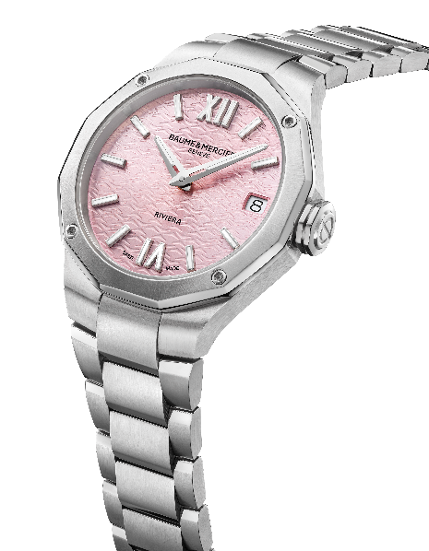
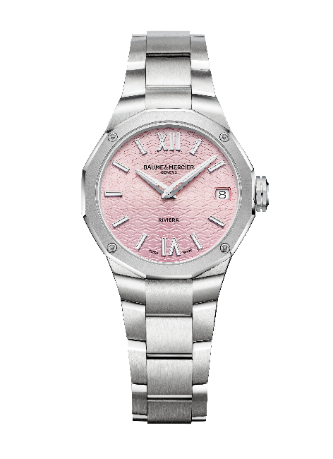

- 눈부신 순백의 여름, RIVIERA M0A10829

리비에라 컬렉션의 진수라 할 수 있는 화이트 리비에라는 여름을 닮은 눈부신 순백의 다이얼과 블랙 플랜지의 절제된 대비 속에서 섬세하고 우아한 균형감을 보여줍니다. 시간은 파도와 산을 배경으로 로듐 슈퍼루미노바 화이트(블루 발광)로 마감한 로마 숫자와 리벳 인덱스를 따라 유유히 흘러갑니다. 로듐 도금과 화이트 슈퍼루미노바(블루 발광)로 마감한 각면 시침과 분침이 조화롭게 시간을 표시합니다. 초침은 다이얼 가장자리를 장식하는 플랜지와 어우러지는 블랙 컬러로, 순백의 아름다움에 입체감을 더합니다. 초침의 균형추에는 완벽을 향한 열정과 장인정신을 상징하는 메종의 파이(Φ) 로고가 새겨져 있습니다. 3시 방향에는 날짜가 표시됩니다.

직경 42mm·두께 10.66mm의 폴리싱 새틴 스테인리스 스틸 케이스가 시계의 정교한 구조를 감싸줍니다. 양면 반사 및 스크래치 방지 처리한 사파이어 글래스가 케이스를 보호합니다. 나사 4개로 고정된 베젤은 폴리싱, 선레이 새틴 마감한 스테인리스 스틸로 제작되었습니다. 마찬가지로 나사 4개로 고정된 사파이어 글래스 케이스백 너머로 경이로운 무브먼트를 감상하실 수 있습니다. 케이스백에는 인그레이빙이 가능합니다. 자유로운 8각 스틸 크라운은 파이(Φ) 문양과 블랙 메쉬로 장식했습니다.

일체형 3열 브레이슬릿은 폴리싱 새틴 스테인리스 스틸로 제작되었습니다. 안정적이고 견고한 시스템으로 별도의 도구 없이 브레이슬릿을 교체할 수 있습니다. 안전 푸시 버튼이 장착된 스테인리스 스틸 트리플 폴딩 버클로 브레이슬릿을 여닫을 수 있습니다.

본 모델은 38시간 파워리저브와 주파수 4Hz(28’800 vph)를 제공하는 오토매틱 무브먼트로 구동됩니다. 방수 기능은 최대 10ATM(약 100m)에 달합니다.
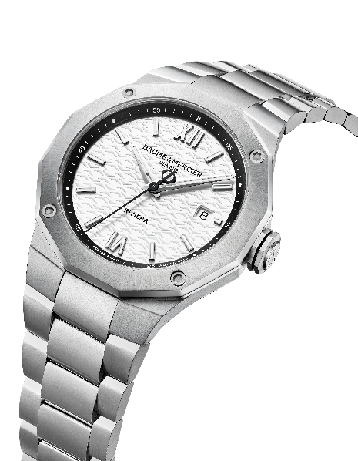
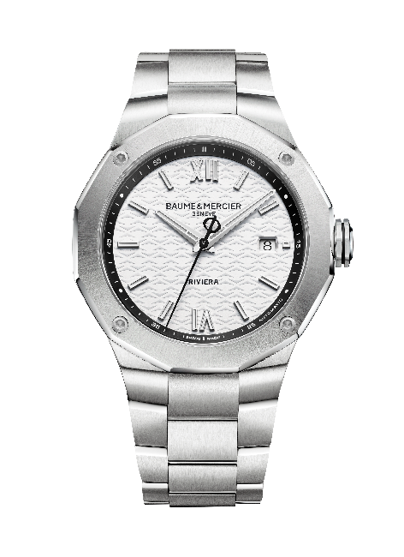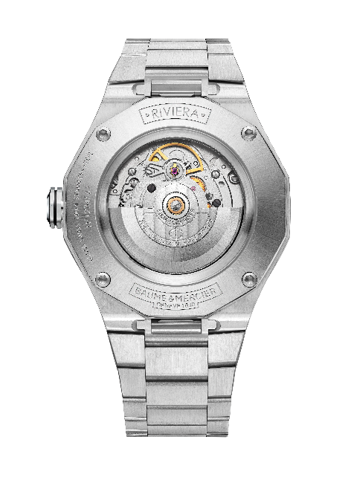

- 태양이 내리쬐는 금빛 여름, 보매틱 스페셜 에디션 RIVIERA M0A10822

건축적인 실루엣은 골드와 스틸, 클래식 무드와 현대성을 완벽하게 아우릅니다. 그 위로 버티컬 새틴, 폴리싱 새틴, 블루 컬러, 로듐 마감의 대비가 절묘한 조화를 이룹니다. 화려하게 빛나는 여름, 세월이 흘러도 변치 않는 우아한 스타일의 정석을 보여줍니다.

버티컬 새틴 효과로 마감한 다이얼은 깊이감과 질감을 더하며 품격을 높입니다. 클래식 무드 특유의 부드러움과 따스함을 골드 컬러로 녹여냈습니다. 섬세한 컬러 워크는 활기찬 에너지와 절제된 아름다움의 극치를 보여줍니다. 리벳 도금 인덱스와 톤 온 톤으로 매치한 블루 미닛 트랙이 다이얼을 따라 이어집니다. 시간과 분은 오픈워크 로듐 도금 핸즈 위로 유유히 흘러가고, 초는 파이(Φ) 로고 균형추를 한 블루 스틸 핸즈로 강렬하게 시간을 알립니다. 3시 방향, 넓게 난 금색 창에 날짜가 표시됩니다.

직경 39mm, 두께 10.2mm 크기의 폴리싱 새틴 스테인리스 스틸 케이스는 양면에 스크래치, 반사 방지 처리한 사파이어 글래스로 보호됩니다. 베젤은 나사 4개로 고정되어 있으며 폴리싱 선레이 새틴으로 마감해 스테인리스 스틸의 광채를 한층 빛냅니다. 사파이어 글래스로 덮인 12각형 케이스백 역시 나사 4개로 고정되어 있으며 ‘Special Edition’ 특별 각인이 정교하게 새겨져 있습니다. 이번 리비에라 보매틱 스페셜 에디션은 골드 톤을 한층 강조하는 불투명한 다이얼을 최초로 선보이는 모델입니다. 지금까지 리비에라 보매틱은 투명 사파이어 다이얼 장식이 주를 이루었기 때문입니다. 자유로운 8각 스틸 크라운은 양각 파이(Φ) 로고와 블루 메쉬로 장식했습니다. 메쉬 컬러는 블루 스틸 초침과 아름답게 어우러집니다.

새틴 폴리싱 스테인리스 스틸 일체형 3열 브레이슬릿이 케이스와 조화를 이룹니다. 안정적이고 견고한 시스템으로 별도의 도구 없이 브레이슬릿을 교체할 수 있습니다. 스테인리스 스틸 트리플 폴딩 버클에는 안전 푸시 버튼이 장착되어 있습니다.

장인정신과 워치메이킹 기술로 탄생한 격조 높은 시계에 보매틱 매뉴팩처 오토매틱 무브먼트(BM13-1975A)가 숨결을 불어 넣습니다. 1,500G라는 높은 일상 자기장 보호 성능을 비롯해, 진동수 4Hz(28,800vph), 최대 120시간 파워리저브, 그리고 10ATM(약 100m) 방수 성능을 제공합니다.

마감 역시 서큘러그레인 마감 브릿지, 샌드 블래스트 및 콜리마송 플레이트, 그리고 코트 드 제네바(Côtes de Genève)와 콜리마송을 더한 오픈워크 로터까지, 빼어난 미감을 자랑합니다. 마지막으로 Baume & Mercier 특별 각인까지 만나보실 수 있습니다.

본 모델에는 모든 보매틱 모델과 마찬가지로 2년 국제표준 보증 외에도 6년의 연장 보증 혜택이 제공됩니다. 구매 후 60일 이내에 Baume & Mercier 웹사이트에 등록하여 연장 보증을 활성화할 수 있습니다. www.baume-et-mercier.com

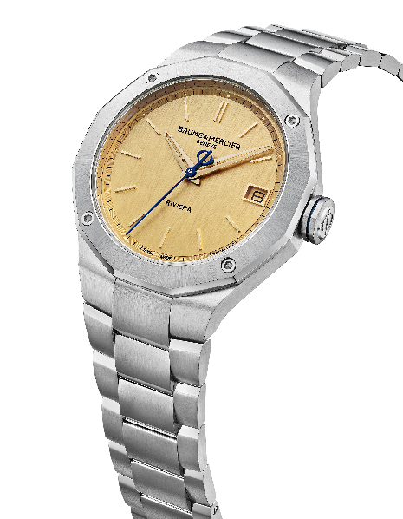
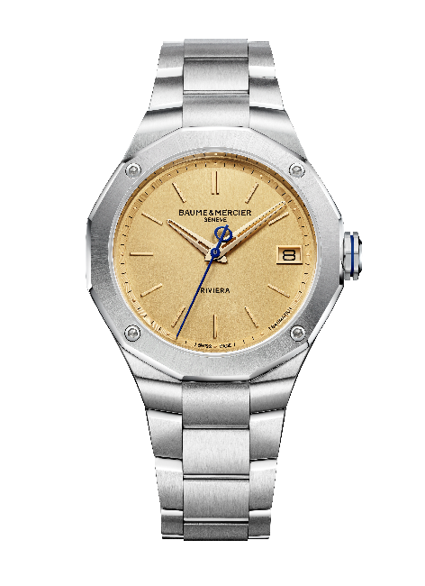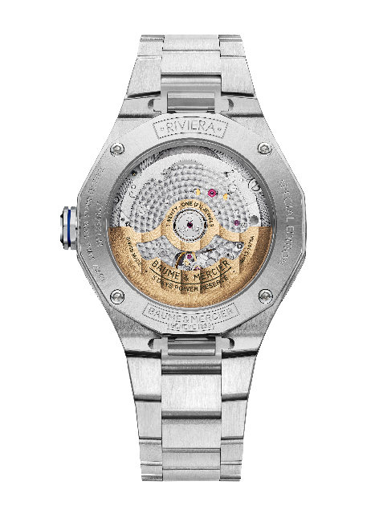

Baume & Mercier 새로운 리비에라 컬렉션과 함께 여름을 만끽해 보세요. 리비에라는 화이트, 골드 컬러 다이얼이 전하는 찬란한 감성을 매 순간에 불어넣습니다.

